22 preguntas
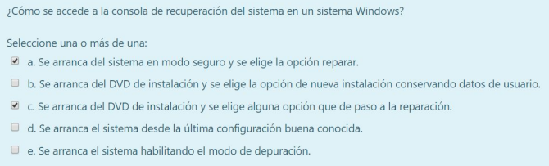
Correcto
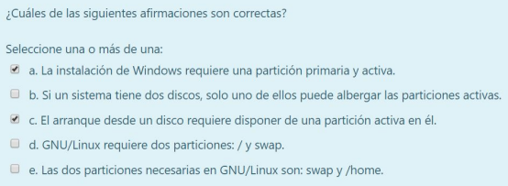
correcto
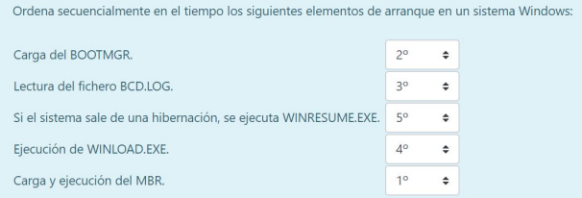
correcto

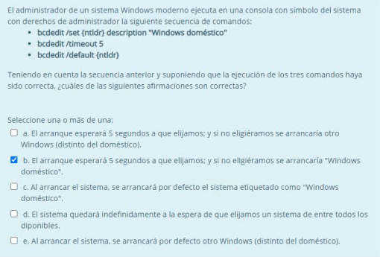
Correcto

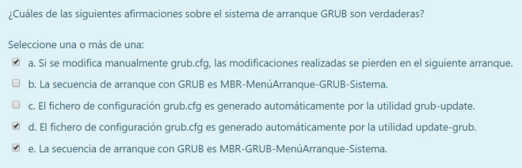
correcto
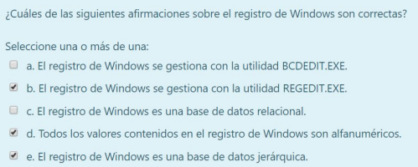
b. El registro de Windows se gestiona con la utilidad REGEDIT.EXE.
e. El registro de Windows es una base de datos jerárquica.
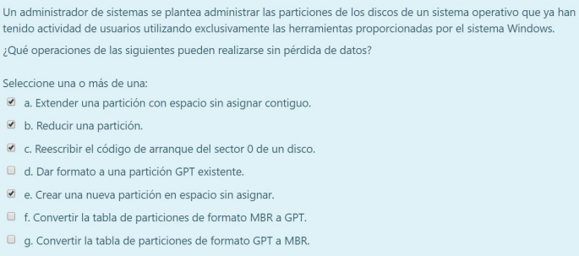
Correcto
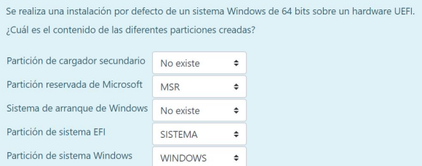
Correcto
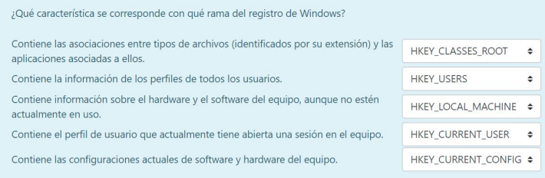
Correcto
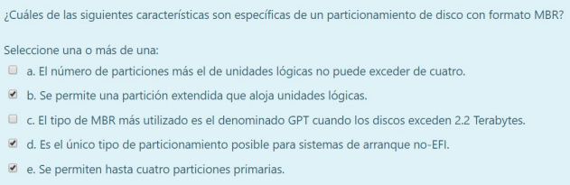
Correcto

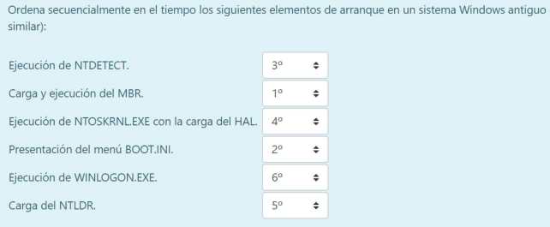

1º: Carga y ejecución del MBR.
2º: Carga del NTLDR.
3º: Presentación del menú BOOT.INI.
4º: Ejecución de NTDETECT.
5º: Ejecución de NTOSKRNL.EXE con la carga del HAL.
6º: Ejecución de WINLOGON.EXE.
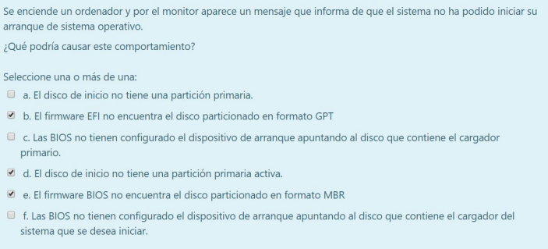
Correcto

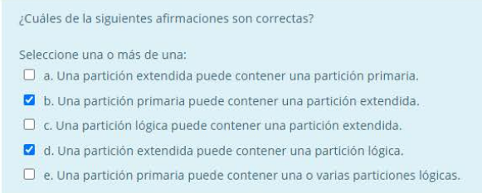
Correcto

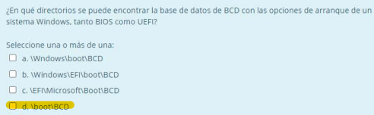

c. \EFI\Microsoft\Boot\BCD
d. \boot\BCD

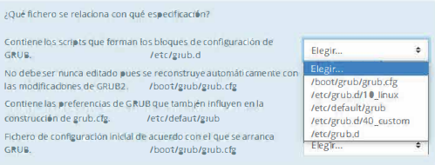
Contiene los scripts que forman los bloques de configuración de GRUB.: /etc/grub.d (correcta)
No debe ser nunca editado pues se reconstruye automáticamente con las modificaciones de GRUB2.: /boot/grub/grub.cfg (correcta)
Contiene las preferencias de GRUB que también influyen en la construcción de grub.cfg.: /etc/default/grub (correcta)
Fichero de configuración inicial de acuerdo con el que se arranca GRUB.: /boot/grub/grub.cfg (correcta)

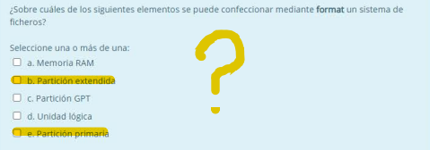
d. Unidad lógica
e. Partición primaria

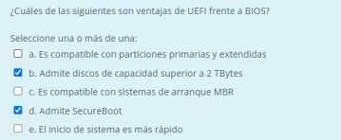
Correcto

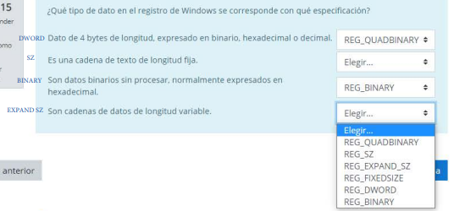
Dato de 4 bytes de longitud, expresado en binario, hexadecimal o decimal.: REG_DWORD
Es una cadena de texto de longitud fija.: REG_SZ
Son datos binarios sin procesar, normalmente expresados en hexadecimal.: REG_BINARY
Son cadenas de datos de longitud variable.: REG_EXPAND_SZ

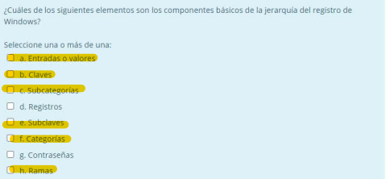
A, b y e
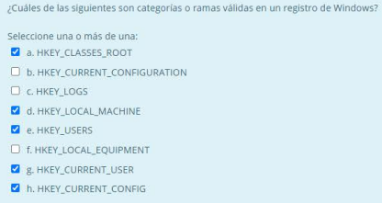
Correcto

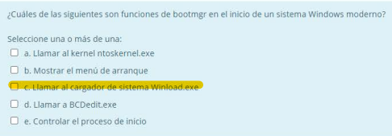
b) Mostrar el menú de arranque
c) Llamar a Winload.exe

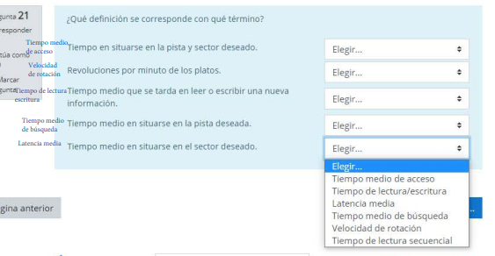

Tiempo en situarse en la pista y sector deseado.: Tiempo medio de acceso
Revoluciones por minuto de los platos.: Velocidad de rotación
Tiempo medio que se tarda en leer o escribir una nueva información.: Tiempo de lectura/escritura
Tiempo medio en situarse en la pista deseada.: Tiempo medio de búsqueda
Tiempo medio en situarse en el sector deseado.: Latencia media

